МОУ «Гусевская средняя общеобразовательная школа»

МЕТОДИЧЕСКАЯ РАЗРАБОТКА
мероприятия по патриотическому воспитанию

ИСТОРИЧЕСКИЙ ТУРНИР «ГОРОДА-ГЕРОИ»

Составитель: учитель истории и обществознания
Бабаева С.В.
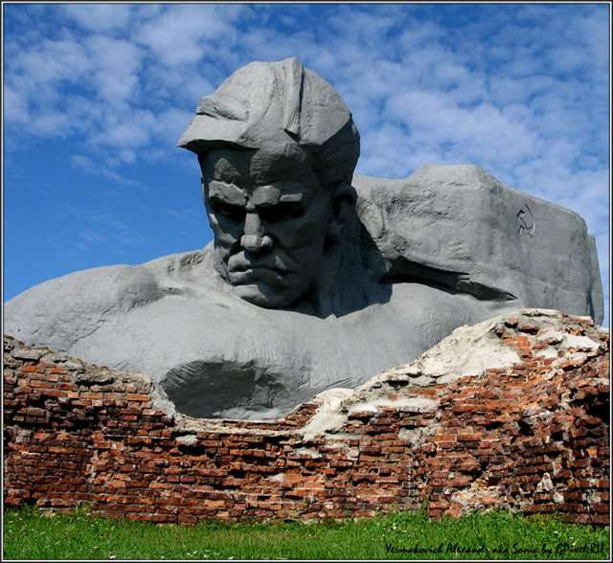

2015 год

ИСТОРИЧЕСКИЙ ТУРНИР «ГОРОДА-ГЕРОИ»

Цель: формирование у учащихся патриотизма и гражданственности, воспитание чувства сопричастности с историей и подвигами советских людей в годы Великой Отечественной войны, гордости за героические деяния жителей городов-героев.
Участники: учащиеся 8-х классов.
Оборудование: ноутбук, проектор, экран, презентация, видеоролик.

ХОД МЕРОПРИЯТИЯ
- Вступительное слово учителя:
История России знала немало войн. Самая страшная, кровопролитная, самая определяющая для судеб мира - война 1941 - 1945 годов. Победа в Великой Отечественной войне явила всему миру не только мощь нашего оружия, но и мощь русского духа. Эта победа - определяющая веха в истории нашей страны и края.
Небывалой жестокостью и болью, невосполнимыми потерями и разрушениями, скорбью по истерзанной огнем и металлом родной земле были наполнены 1418 дней и ночей Великой Отечественной войны. Никто и ничто не в состоянии умалить величие подвига народа, всемирно-историческое значение победы над фашизмом. Весенним, солнечным днем – 9 мая 1945 года усталый, но счастливый солдат великой страны вытер с лица пороховую гарь последнего, самого трудного боя. Именно в этот день во всех уголках нашей необъятной Родины радостной вестью прозвучало долгожданное слово: «Победа!» С того памятного мая минуло более полувека. Выросли новые поколения. Для них Великая Отечественная война – далекая история. Но совесть и долг перед погибшими и пережившими войну не должны позволить нам забыть эту героически-трагическую страницу летописи нашего государства.
Во имя высшей справедливости, во имя гордого будущего России нельзя допустить, чтобы Великая Отечественная война стала для потомков «неизвестной войной».
Наше сегодняшнее мероприятие посвящается памяти жителей городов-героев, которые проявили массовый героизм и мужество в защите Родины во время Великой Отечественной войны.
- II. Демонстрация видеоролика и презентации «Города-герои»
После просмотра видеоролика и презентации все присутствующие делятся на две команды путём раздачи карточек с разными изображениями (Приложение №1)
- III. Основная часть турнира
Основная часть турнира начинается с представления жюри. Затем команды выбирают капитанов.
1 КОНКУРС «ЛОГИКА» (Приложение №2)
Задание: решить как можно больше несложных разносторонних логических задач.
Правила: время на решение — 10 минут.
Лист задания: лист с 16 заданиями.
Лист ответа: участники записывают ответы на листах задания, аккуратно делая записи или обводя в кружок правильные ответы.
Подсчет баллов: за каждый правильный ответ — 1 балл.
2 КОНКУРС «СООТВЕТСТВИЯ» (Приложение №3)
Задание: запомнить на схеме месторасположение изображения, а затем воспроизвести на соответствующем месте точное и грамматически правильно написанное его название.
Правила:
время на запоминание — 1 минута, время на заполнение бланка ответа — 5 минут.
Лист задания: участникам выводится на интерактивную доску таблица с 16 иллюстрациями(4 ряда и 4 колонки). Все иллюстрации подписаны. Участники в течение 1 минуты запоминают расположение подписанных изображений. Через 1 минуту изображение закрывается. Участники по памяти заполняют лист ответа в течение 5 минут.
Лист ответа: участники должны заполнить таблицу (4 х 4), записав в пустые ячейки точное название соответствующего изображения.
Подсчет баллов:
За каждый правильный ответ на соответствие изображения и его названия — 1 балл.
За отсутствующий ответ или ответ, записанный не в той ячейке – 0 баллов.
В ответах допускается пропуск кавычек или запятых, но все слова из подписи должны быть воспроизведены. (Например, подпись «Сапун-гора Севастополь» - 1 балл, подпись «Сапун-гора» - 0 баллов).
Если во всех подписях сделано 2 и более орфографических ошибок, из общей суммы вычитается 1 балл. Если 1 ошибка, ничего вычитать не нужно. Написание подписей допускается как со строчной, так и с прописной буквы – это ошибкой не считается, за исключением имен собственных.
Максимальное число баллов — 16.
3 КОНКУРС «КРОССВОРД» (Приложение №4)
Разгадывание кроссворда
Задание: решить кроссворд на 16 слов
Правила: время на заполнение — 7 минут.
Лист задания и ответа: сетка кроссворда для заполнения.
Подсчет очков: за каждое правильное слово — 1 балл.
Максимальное число баллов – 16.
4 КОНКУРС «ТЕСТ НА ЭРУДИЦИЮ» (Приложение №4)
Задание: выбрать из четырех предложенных вариантов один правильный ответ на вопрос. Всего 16 вопросов.
Правила: на листе задания обвести букву правильного ответа или поставить возле нее галочку, или подчеркнуть правильный ответ.
Время на выполнение — 7 минут.
Лист задания: лист с 16 вопросами и четырьмя вариантами ответа к каждому.
Лист ответа: участники записывают ответы на листах задания.
Подсчет баллов: каждый правильный ответ – 1 балл. Если участник отметил в качестве ответа два варианта – 0 баллов (участник имеет право на ошибку, но в таком случае он должен четко указать окончательный вариант ответа, можно написать букву правильного ответа рядом с вопросом, чтобы у проверяющих не возникало сомнений, какой из ответов выбрал участник).
Максимальное число баллов — 16.
5 КОНКУРС «ЧТЕНИЕ» (Приложение №5)
Задание: изучить предложенный текст и выполнить задания по тексту.
Правила: время на изучение и выполнение заданий — 7 минут.
1. Вставьте пропущенное слово. Найти в тексте слово, определение которому дано в задании.
2.Найди соответствия. Найти соответствия понятиям. Пример соответствий: Винни Пух – Пятачок, Даниэль Дефо – Робинзон Крузо, скрипка – смычок.
3. Дать определение. Словами из статьи:
4. Ответьте на вопросы. Написать ответ на вопрос. Ответ должен быть коротким, 1-2 слова. Если ответ – число, можно просто написать цифру.
Лист ответа: участники должны письменно выполнить предложенные задания.
Подсчет баллов:
Максимальное число баллов — 16.
6. КОНКУРС КАПИТАНОВ (Приложение №6)
Задание: ответить на 5 вопросов.
Правила: время на выполнение заданий — 2 минуты.
Подсчет баллов:
Максимальное число баллов — 11.
IV. Заключительный этап.
- Жюри подводит итоги, а учащиеся заполняют анкеты (Приложение №7)
- Объявление победителей, вручение памятных призов (Приложение №8)
Используемые интернет ресурсы:
- http://www.voyina.ru/goroda-geroi/
- http://ovio.pravolimp.ru/office
- http://prezentacii.com/istorii/2496-goroda-geroi.html
- http://www.9maya.ru/engine/download.php?id=272

